Виктор Саяпин
"Мелочи жизни": Первыми после войны заработали рынки
Источник публикации:
Саяпин, В. Торг всегда уместен. Первыми после войны заработали рынки. - Вечерний Гродно. - 2013. - 16 окт. (№ 42). - С. 27.
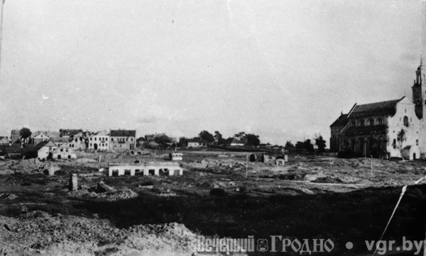
Правобережная часть Гродно освобождена от гитлеровцев под утро 16 июля 1944 г., а упорные бои за освобождение занеманской стороны города продолжались еще неделю — до утра 24 июля. За годы оккупации городу нанесен значительный ущерб. По официальной информации Гродно разрушен на 43%.
Застройка в районе скверика на Советской в годы войны была полностью разрушена. Фото из коллекции А. Семенчука
Пострадали электростанция, железнодорожный узел, водонасосная станция, табачная фабрика, велозавод, лесопильный и фанерный заводы, около четверти всего жилья. Общий ущерб превысил 252 миллиона рублей в ценах 1941 года.
Хлеба…
После освобождения Гродно, как и до войны, продолжает оставаться административным центром Гродненского района в составе Белостокской области.
Воссозданный горисполком начал работу 9 августа и самым первым рассмотрел вопрос «О восстановлении работы рынков». Необходимо было наладить снабжение уцелевшего населения продуктами питания и предметами первой необходимости. Народ потянулся на Скидельский, Бернардинский, Белостокский и Грандичский дровяной рынки, которые работали с 6 утра до 6 часов вечера.
…и зрелищ
Решением исполкома от 20 августа 1944 г. возобновили сеансы кинотеатры «Красная звезда» на 600 мест и «3-й Интернационал» (впоследствии «Спартак») на 500 мест. Для этого директору Гродненского пивзавода товарищу Бивойно предложено «дать электроэнергию» для их работы.
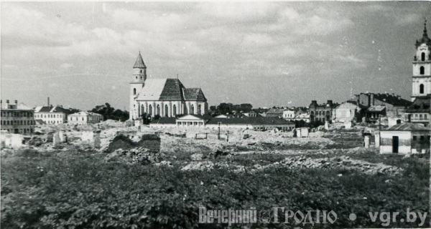
17 октября 1944 г., после восстановления городского водопровода первых посетителей приняли городские бани по улицам Будённого, 54, Мостовой, 40, Виленской, 3. Входной билет в общий зал и душевую стоил 2 рубля, в ванную — 5 рублей. К сожалению, ни одна из перечисленных старейших бань в городе уже не существует.
Вид на Советскую площадь и Сенной рынок, 1944 год. Фото из коллекции Ф. Ворошильского
Партийные управленцы переехали в Новый замок
20 сентября 1944 г. была образована Гродненская область. В доме № 1 по улице Виленской в ноябре 1944 г. начал работу обком КП(б)Б, впоследствии он переехал в здание на Академическую, 10. Областной комитет компартии занял также здание по Советской, 14. В 1952 г., после того как был отремонтирован Новый замок, туда переселились обком и горком компартии.
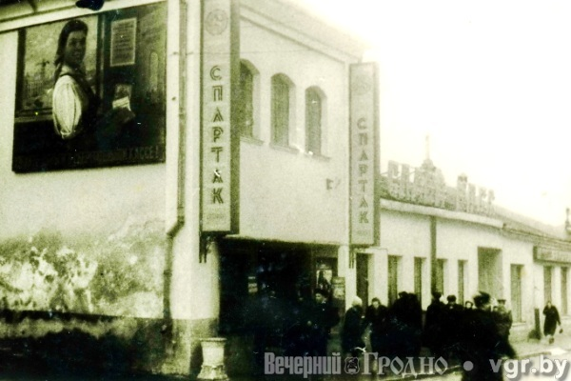
Облисполком разместился в здании по улице Ожешко, 3. Кстати, нынешняя областная вертикаль власти до сих пор размещается по этому адресу. Сразу после освобождения Гродно горисполком занял ныне не существующий дом № 3 по Социалистической.
Кинотеатр "Спартак" был расположен на месте нынешнего универмага. Фото из коллекции А. Гребенюка
Население уменьшилось вдвое
За годы войны в городе произошли существенные демографические изменения. Как следует из информации секретаря Гродненского горкома КП(б)Б Н.Т. Вовнянко, предоставленной им в Гродненский обком КП(б)Б, население Гродно перед началом Великой Отечественной войной составляло 73,8 тысячи человек. По национальностям оно распределялось следующим образом: поляки — 32%, евреи — 30%, русские — 19%, белорусы — 17% и 2% остальные национальности. В абсолютных цифрах поляков проживало 23,6 тысячи, евреев — 22,1 тысячи, русских — 14 тысяч, белорусов — 12,5 и 1,6 тысячи остальных национальностей.
В информации Вовнянко указано, что на момент составления документа (16 октября 1944 г.) в Гродно проживало лишь 32,2 тысячи жителей, в том числе до 4 тысяч прибыло из восточных областей и партизанских отрядов. По национальному составу в октябре 1944 г. городское население распределялось следующим образом: поляки — 19,6 тысячи (61%), белорусы — 8,9 тысячи (27,7%), русские — 3,22 тысячи (10%) и 0,48 тысячи (2,35%) остальные национальности.
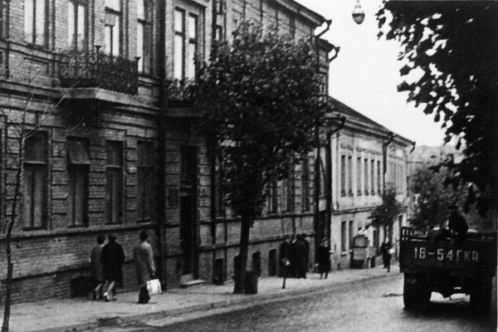
Если в Гродно перед Второй мировой войной традиционно большой процент составляло еврейское население, то за годы немецкой оккупации оно уничтожено почти полностью. Сократилось количество поляков, тем не менее в городе они были в большинстве. Меньше стало белорусов и русских. Причем число последних уменьшилось более чем в четыре раза.
Здание по ул. Социалистической № 3, в котором размещался горисполком. Фото из коллекции Д. Короля
Численность горожан за 15 лет не восстановилась
Как уже известно, накануне войны в Гродно проживало 73,8 тысячи человек. Очевидно, это была закрытая инфрмация, так как эта цифра по официальным документам больше нигде не фигурирует. Имеются лишь данные о количестве жителей в Гродно по состоянию на 1939 г. — 57,2 тысячи человек.
Официальная статистика заявляла, что в годы буржуазной Польши население города практически не росло и остановилось на цифре около 50 тысяч. Согласно той же статистике, в 1956 г. в городе проживало 65 тысяч жителей, а по данным переписи населения на 15 января 1959 г. — 72,9 тысячи жителей. Из чего можно сделать вывод, что даже в 1959 г. — спустя 15 лет после освобождения — город не достиг довоенной численности населения.
К концу 50-х годов в городе преимущественно проживали белорусы, русские, поляки, небольшой процент составляли представители других национальностей.

